สถานที่ท่องเที่ยว

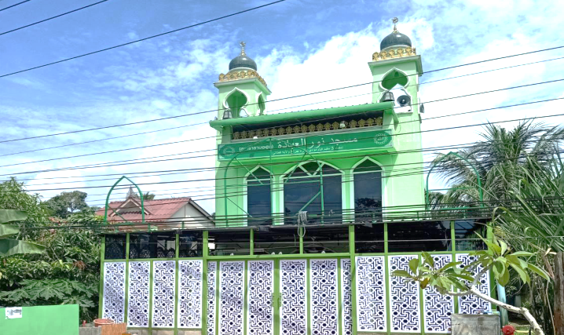
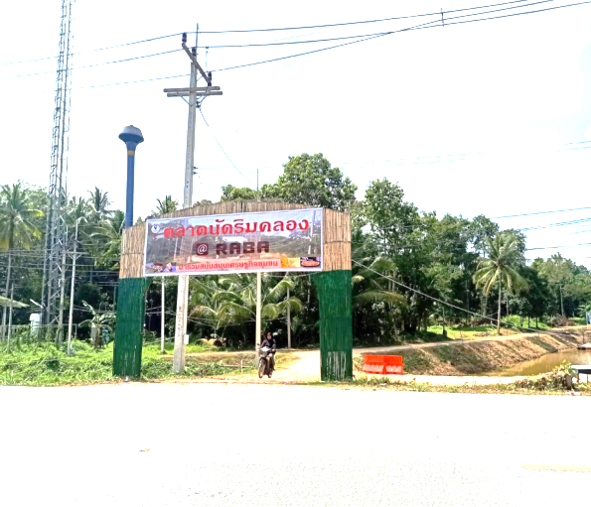
ตลาดนัดริมคลองราบอ

ชิม ช๊อป เที่ยว ตลาดนัดริมคลองราบอ
ร่วมมือ ร่วมใจ กระตุ้นเศรษฐกิจชุมชน

